附件3：吴川市海滨街道新兴社区中心市场某不锈钢装饰部

存在问题：闸刀式开关不规范

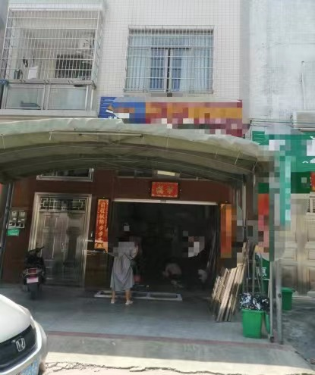

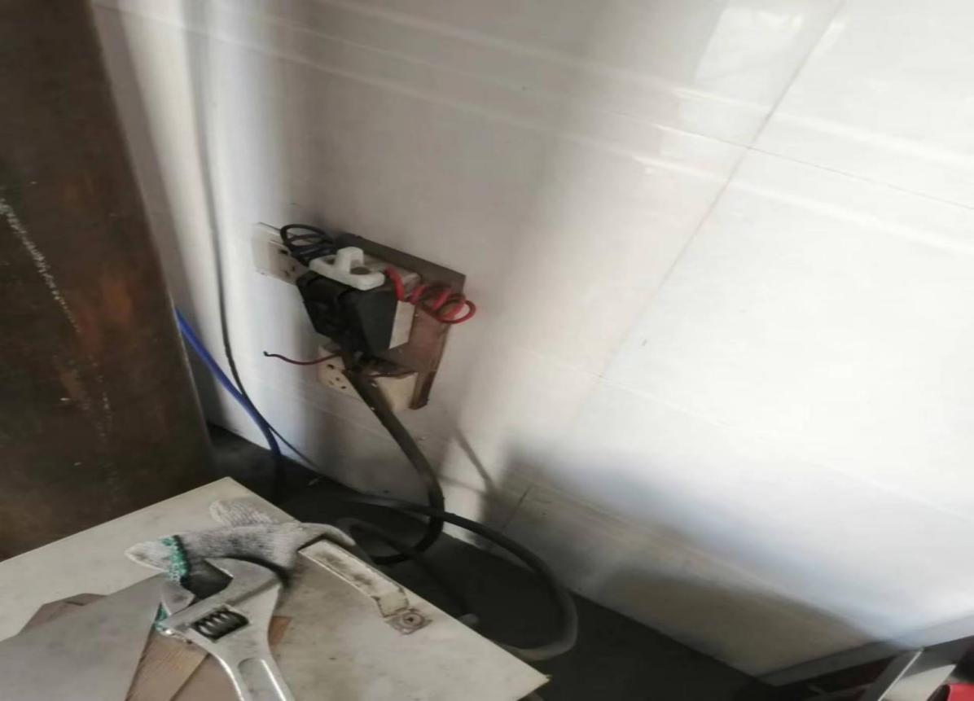

吴川市海滨街道新兴社区中心市场某不锈钢加工部

存在问题：线路乱拉接

